Tehniline kirjeldus
Tamsalu Vabatahtliku Päästekomando depoo tänavatorustike ehitus
Hoone asukoht ja paiknemine
Tamsalu Vasara tänav
Hankija eesmärk
Hankija põhieesmärgiks on tähtaegselt, eelarvekohaselt ja optimaalsete kuludega teostada Tamsalu Vabatahtliku Päästekomando (edaspidi Tamsalu VPK) depoo tänavatorustike ehitus.
Hanke kirjeldus ja nõuded pakkujale
Tamsalu VPK depoo tänavatorustike asukoha skeem:
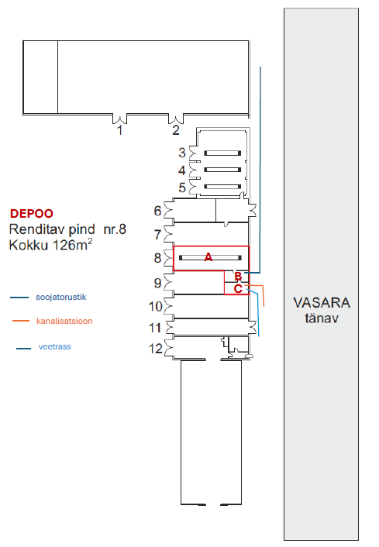
Asukoha skeem Maaameti kitsenduste kaart lisatud tehnilise kirjelduse lisades.
Täpsemad tööde kirjeldused:
Veetorustik läbimõõduga 32 mm rajada Vasara tänaval asuvast kinnistukraanist kuni ruumini B. Torustik viia läbi hoone vundamendi ja põrandapinnast 1 m kõrgemale, et saaks ehitamise järgmises etapis paigaldada ruumi B seinale veemõõdusõlme. Tehnilise kirjelduse lisades on fotod olemasolevast tänavakraanist.
Kanalisatsioonitorustik diameetriga 160 mm rajada Vasara tänava kanalisatsioonikaevust kuni ruumini B. Torustik viia läbi vundamendi ja ruumi põrandapinna kõrgusele, et saaks ehitamise järgmises etapis rajada ruumi B põrandaalused torustikud sanitaarseadmete tarbeks.
Soojatorustik Uponor ecoflex thermo twin 2x32x29/175 torust Vasara tänava soojatrassi kaevust kuni ruumini B. Torustik viia läbi vundamendi ja põrandapinnast kõrgemale, et saaks ehitamise järgmises etapis paigaldada soojussõlme.
Parkimisplats rajada depoo värava ette Vasara tänava servast kuni hoone servani. Sissesõidu alal kasvavate puude raie ja kändude juurimine. Kasvupinnas koorida ja teisaldada. Tänava äärekivi eemaldada või lõigata madalamaks. Ehitada killustikust parkimisplats suurusega 105 m². Platsi kõrgus Vasara tänava pool servas tänavapinnaga tas või äärekivi madalamaks lõikamise korral 3 cm asfaldipinnast kõrgemal. Hoone seina poolt värava kohal 3cm madalam põranda pinnast.
Hankes osaleja peab olema registreeritud äriregistris.
Pakkuja on kohustatud objektida eelnevalt kohapeal tutvuma, et fikseerida töömaht. Pakkumusmenetluse objektiga tutvumine kokkuleppel hankijaga. Pakkujatel palun eelnevalt kohaletulek registreerida e-maili teel mati.tamm@tapa.ee.
Tööde teostamise aeg
Edukaks tunnistatud pakkuja kohustub teostama tööd ühe kuu jooksul lepingu sõlmimisest.
Tööde korraldus
Ehitustööde teostamisel tuleb kinni pidada kõikidest kehtivatest kvaliteedinõuetest. Täita tuleb kõiki kehtivaid ehitusnõudeid.
Muud tingimused
Tellija eeldab, et Töövõtja on objekti olemasoleva olukorraga tutvunud ning oma pakkumuses arvestanud kõikide vajalike töödega, tuginedes tööde vajaduse ja hinna määramisel oma professionaalsusele ja sarnaste tööde kogemusele. Pakutu suhe tegelikkusesse on Töövõtja risk.
Garantiiaeg teostatud töödele vähemalt kaks aastat. Töövõtja teostab selle perioodi jooksul vajadusel garantiilist remonti ja sellega kaasnevaid erakorralisi hooldusi.

